

**Boletín No 070. Jueves 13 de marzo del 2014**

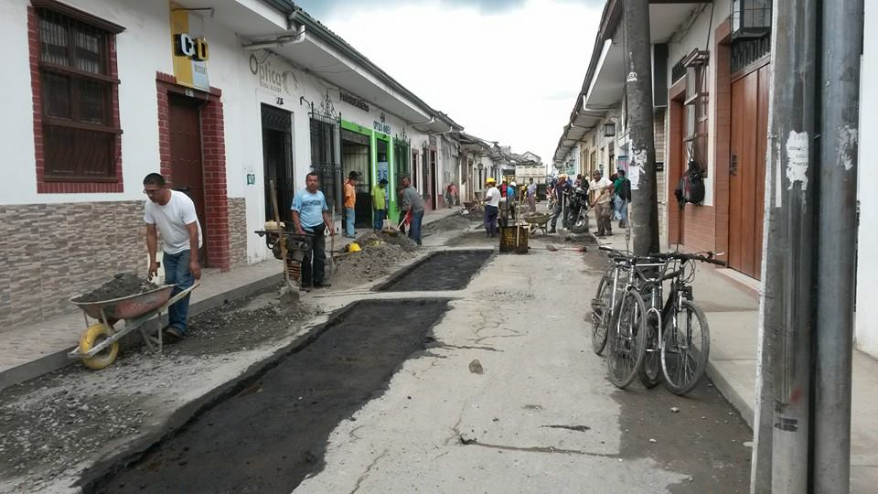**Obreros realizan trabajos en vías del Centro de la ciudad**

Dos cuadrillas de obreros de la Secretaría de Infraestructura Municipal adelantan desde ayer trabajos de pavimento en las calles y carreras del Sector Histórico, intervenidas por la empresa de Acueducto y Alcantarillado.

Se busca que estén recuperadas para atender la Semana Mayor y luego se harán las obras finales de pavimento total, que permitirá la puesta en marcha del Plan Estratégico de Transporte Público Urbano.

Hoy se realizaron obras a la altura de la carrera 9ª entre calles 7 - 8ª y mañana viernes se continuará en este sector. El compromiso de la Administración Municipal es tener las vías por donde pasan las procesiones de Semana Santa en buen estado.

**Se inician pagos del Programa Colombia Mayor**

Ider Laureano Martínez Ortega, Asesor Territorial del programa “Colombia Mayor” confirmó que desde el próximo 21 de marzo se inician los pagos del subsidio que beneficia a 6.286 abuelos de extrema pobreza en el Municipio de Popayán.

Es necesario que los beneficiarios del programa acudan a la entidad respectiva de acuerdo con la información suministrada en la oficina del adulto mayor de la Alcaldía Municipal.

Las entidades donde se atenderán a los Adultos Mayores son: Banco Agrario (calle 4ª No 7-03), del 21 de marzo al 4 de Abril del año en curso.

En Conex-Red (Calle 7ª No8-69 y calle 4ª No13-35) barrio El Cadillal, del 13 de marzo al 13 de abril próximo;

Efecty (calle 6ª No 7-97) Centro Histórico y calle 6a # 4-73 , Éxito Centro, del 11 de marzo al 28 de marzo de 2014. Cualquier información o inquietud de la comunidad se pueden comunicar con los teléfonos No 311-309-6694 y 316-740-4688, correo electrónico: ider.martinez@colombiamayor.co

**Lista jornada de Socialización en Normatividad Sanitaria**

La secretaria de Salud del Municipio, Leticia Muñoz dijo que todo se encuentra coordinado para realizar una jornada de socialización en Normativa Sanitaria Vigente, dirigida a establecimientos de consumo de alimentos del municipio de Popayán.

Se abordarán temas como: Normativa Sanitaria Vigente Colombiana y aspectos asociados al Componente Ambiental, Histórico y Formal, duración de la charla de 3 a 6 P.M.

Los conferencistas serán: Lady Carolina Cuervo Lema, Ingeniera de Alimentos, Agroindustrial y Magister.

Ximena Arce Galvis, hablará del área Operativa de Inspección, Vigilancia y Control en Alimentos. Es Ingeniera Industrial, Auditora en Calidad ISO 9001:2008

Carlos Humberto Illera Montoya, profesor de la Universidad del Cauca, Director del grupo de Investigaciones sobre Patrimonio Culinario del departamento del Cauca.

Andrés Fabián Muñoz Paredes, presidente Asociación Colombiana de la Industria Gastronómica - capítulo Cauca y también estará como conferencista la secretaria de Salud, Leticia Muñoz.

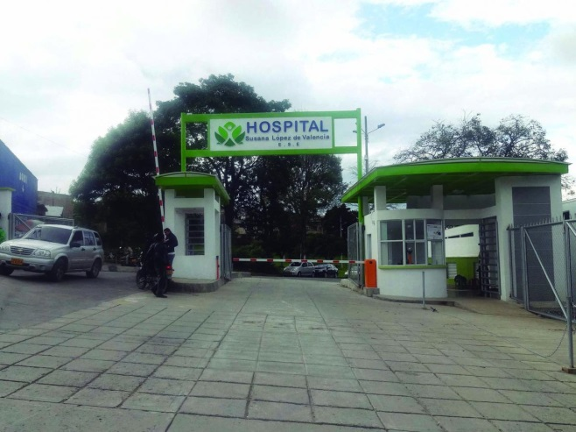**Gerente del Susana López presenta Informe de Gestión**

El próximo 20 de marzo, el gerente del Hospital de Nivel II, Susana López de Valencia, Jhon Alexander Realpe Cerón, entregará a la opinión pública el Informe de Gestión Año 2013, que se realizará en el auditorio de la Cámara de Comercio del Cauca a partir de las 2:00 p.m.

**Acto Administrativo**

**Decreto Nº 20141310002965 del 13 de marzo del 2014** "que liquida el Acuerdo Nº002 del 2014, “Por el cual se adicionan al Presupuesto de Ingresos y Gastos del Municipio de Popayán de la vigencia 2014, recursos provenientes de FONADE y Departamento para la Prosperidad Social – Fondo de Inversión para La Paz”

Encuentre el documento completo en archivo adjunto de boletín o consúltelo en el siguiente link: <http://popayan.gov.co/ciudadanos/la-alcaldia/normatividad/decretos>